Mapa 1
Map 1

Zahraniční obchod se sousedními státy v listopadu 2015
External Trade with Neighbouring Countries, November 2015

v mld. Kč FOB/CIF (běžné ceny), přeshraniční pojetí
CZK billion FOB/CIF (current prices), cross-border concept
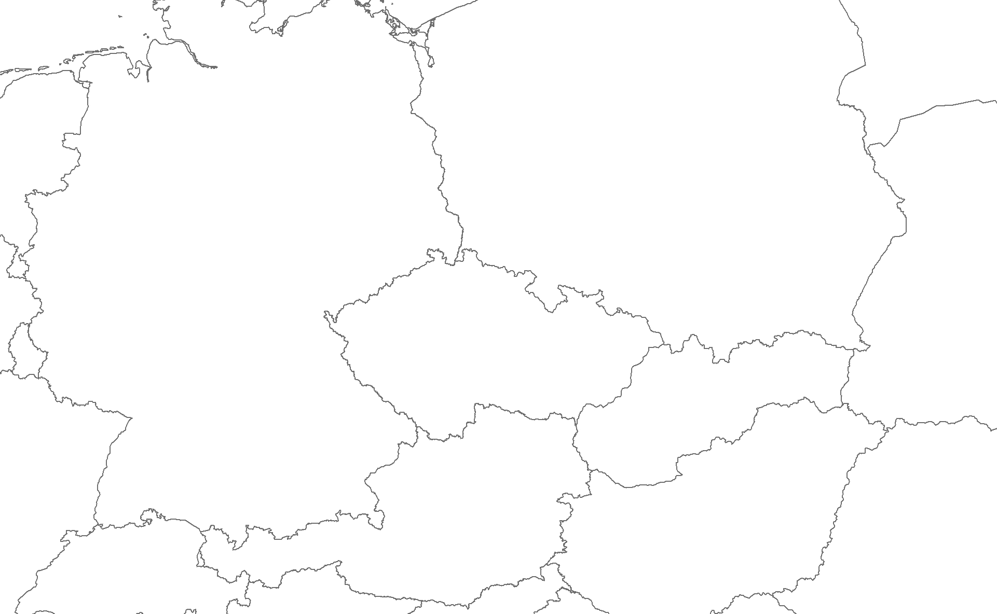
Rakousko

Austria
Německo

Germany
Polsko

Poland
Slovensko

Slovakia
Česká republika

Czech Republic
19,3
24,2
-4,9
33,8
15,8
18,1
15,0
8,9
6,1
115,1

80,4
34,7
Bilance
Balance
Dovoz
Imports
344,9
305,9
39,0
Vývoz
Exports

